Методичні вказівки до лабораторної роботи № 6

МОДЕЛЮВАННЯ ЧАСОВИХ ХАРАКТЕРИСТИК КОМПЬЮТЕРНИХ СИСТЕМ ТА МЕРЕЖ
Мета роботи. Розробити та реалізувати у вигляді програми математичну модель розрахунку часових характеристик мультипроцесорної системи або мережі.

Загальні положення
Трудомісткість алгоритмів - це кількість обчислювальної роботи, яка потрібна для реалізації алгоритму на комп’ютерній системі. Трудомісткість оцінюється алгоритму кількістю операцій, що виконуються з метою обробки, вводу та виводу інформації у процесі розвязання задачі.
Інформація, що стосується задачі, поділяється на програму та дані, які складаються з вихідних даних, проміжних величин та кінцевих результатів. Дані можуть бути розташовані як в оперативній, так і в зовнішній памяті.
Оперативна та зовнішня память відрізняються методами доступу, швидкісними характеристиками. Витрати часу на звернення до оперативної памяті пропорційні кількості інформації, що зчитується або записується.
Витрати часу на звернення до зовнішньої памяті переважно визначаються часом пошуку області даних і меншою мірою залежать від кількості інформації, що передається. Тому для зменшення витрат часу на обмін інформацією з зовнішньою пам’яттю за кожне звернення варто передавати достатньо велику кількість інформації.
Інформація, яка зберігається у зовнішній памяті, поділяється на файли - впорядковані сукупності даних, що обробляються єдиним спільним засобом. Операції звернення до зовнішньої памяті розглядаються, звичайно, як операції вводу-виводу.
Складність обчислень оцінюється трудомісткістю, яка, визначається кількістю операцій, що виконуються з метою обробки, вводу або виводу інформації у процесі розв’язання задачі. Трудомісткість алгоритму - величина ймовірнісна, оскільки тривалість та кількість операторів, що виконуються за різними вихідними даними, може бути різною.
Застосування статистичних методів визначення кількості операцій - складний і тривалий процес, тому трудомісткість алгоритмів звичайно описується методами математичної статистики, наприклад, математичним описом кількості виконуваних операцій.
Трудомісткість алгоритму приблизно можна охарактеризувати такою сукупністю параметрів:
Q - середня кількість процесорних операцій, які виконуються за одну реалізацію алгоритму;
N₁, . . . , N_{H} - середня тривалість звернення до файлів F₁, . . . , F_{H};
Q₁, . . . , Q_{H} - середня кількість байтів , які передаються за одне звернення відповідно до файлів F₁ , . . . , F_{H}.
Значення Q характеризує трудомісткість обчислень, а значення N₁ , . . . , N_{H} ;Q₁ , . . . , Q_{H} - трудомісткість процесу вводу-виводу інформації; H - кількість файлів.
Під час розвязання задач аналізу та синтезу комп’ютерних систем виникає необхідність опису властивостей обчислювальних процесів. Під час дослідження варто подавати обчислювальний процес у вигляді моделей, які містять інформацію тільки з властивостей самого процесу, врахування яких необхідне та можливе під час розвязання задач аналізу та синтезу комп’ютерних систем. З урахуванням даних з трудомісткості алгоритмів можливе формулювання таких вимог до моделей.
Модель повинна визначати:
- послідовність проходження алгоритмів запитів, які зберігаються у кожному файлі;
- трудомісткість обслуговування запитів – кількість операцій, які повинен виконувати процесор під час обслуговування запиту на обчислення, та кількість символів інформації, що вводиться та виводиться;
- відображати обчислювальні процеси як реалізацію випадкового процесу.
Обчислювальні процеси, що виникають під час роботи моделі, повинні відповідати реальним процесам з точністю до співпадіння, принаймні, математичних очікувань їх одноіменних характеристик.
Перші дві вимоги визнають коло даних з обчислювальних процесів, які найсуттєвіше впливають на порядок функціонування комп’ютерної системи.
Необхідність третьої вимоги продиктована результативністю ймовірнісного підходу до дослідження обчислювальних процесів. Фактор випадковості, що вводиться в модель, дозволяє створювати нескінченну кількість реалізацій обчислювального процесу, що характерно для процесів виконання алгоритмів.
Остання вимога визначає мінімальну норму «точності» моделі.
З урахуванням цих вимог будується модель обчислювального процесу. На початковому етапі необхідно оцінити трудомісткість алгоритмів. Стосовно задач аналізу трудомісткості операторів поділятють на функціональні, переходу та операторів звернення до файлів.
Функціональні оператори задають сукупність обчислювальних операцій. Оператори переходу задають правила вибору одного з можливих шляхів розвитку обчислювального процесу. Оператори звернення до файлів відображають процес обміну інформацією з зовнішніми пристроями.
Здебільшого, у системі існує декілька зовнішніх пристроїв та відповідно формується кілька файлів. Функціональних операторів та операторів переходу називають основними операторами. Для оцінювання трудомісткості алгоритмів необхідно розбити множину операторів на класи:
основних операторів
операторів звернення до файлів
де h = 1, ... , H - номер файлу, до якого здійснюється звернення в
V_{βi} операторі; n - загальна кількість файлів; m - загальна кількість операторів цього типу.
Сукупність операторів та звязків між ними найяскравіше подано у вигляді графу алгоритму, у якому кожна дуга (i, j) графу відмічена ймовірністю переходу Р_{ij} з вершини V_{i} до вершини V_{j}. Оскільки обчислювальний процес не може зупинитись у будь-якій, не враховуючи кінцевої (k), вершині, то з ймовірністю 1 відбудеться перехід до будь-якої вершини графу алгоритму. З урахуванням цього для будь-якої вершини V_{i}(i=1,2, ... ,k-1) повинна виконуватись умова
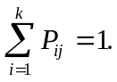
Ймовірності Р_{ij} залежать від ймовірностей виконання умови, що перевіряється оператором і з метою вибору шляху переходу. Наприклад, припустимо оператор і створює перехід до оператора j при відємному значенні деякої змінної х та до оператора 1 при додатньому значенні цієї змінної. Якщо відомо, що величина х рівномірно поділена в
діапазоні (-1;+3), то з ймовірністю 0,25 її знак відємний та з ймовірністю 0,75 її знак - додатній.Отже, перехід до оператора j відбувається з ймовірністю Р_{ij} = 0,25 і перехід до оператора 1 - з ймовірністю Р_{ij} = 0,75.
Для операторів циклу ймовірність переходу визначається кількістю циклів. Наприклад, оператор циклу повинен виконуватись дев’ять разів, у цьому випадку ймовірність виходу з циклу Р_{ij} = 0,1, а ймовірність виконання циклу Р_{ij} = 0,9. Якщо за оператором і неодмінно виконується оператор j, то Р_{ij} = 1.
Приклад. Маємо схему алгоритму, зображену на Рис. 1.1. Матриця ймовірностей переходів для цього алгоритму знаходиться в табл. 1.1.
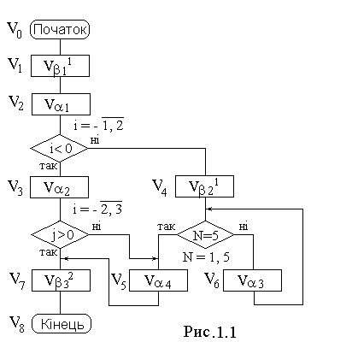

Табл. 1.1
 | V₁ | V₂ | V₃ | V₄ | V₅ | V₆ | V₇ | V₈
V₁ |  | 1
V₂ |  |  | 0.25 | 0.75
V₃ |  |  |  |  | 0.5 |  | 0.5
V₄ |  |  |  |  | 0.2 | 0.8
V₅ |  |  |  |  |  |  | 1
V₆ |  |  |  |  | 0.2 | 0.8
V₇ |  |  |  |  |  |  |  | 1

Припустимо, що n₁, ... , n_{k-1} - середня кількість звернень до операторів V₁, ... ,V_{k-1} за одну реалізацію алгоритму; k_{i} - кількість операцій, що складають 1-й оператор. У такому випадку характеристики трудомісткості будуть обчислені таким чином:
середня кількість процесорних операцій, що виконуються за одну реалізацію алгоритму
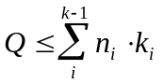, 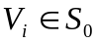 (1)
середня кількість звернень до файлу F_{h}
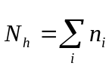, 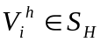 (2)
середня кількість інформації, що передається під час одного звернення до файлу F_{h}
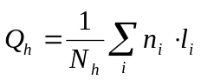 (h = 1, ... , H ) (3)
де l_{i} – середня кількість інформації, що передається під час виконанні операції і.
У виразі (1) додавання виконується для всіх верхівок, що належать до основних операторів, у виразах (2), (3) – для всіх верхівок, що відображають звернення до цього файлу.
Здебільшого, ймовірності переходів P_{kj} постійні для заданого алгоритму і перехід до наступного оператора визначається тільки розподілом ймовірності P_{kj}, тобто процес обчислення є марківським процесом з k станами S₁ , . . . , S_{k}, що відповідають перебуванню процесу у верхівках V₁ , . . . , V_{k} графу алгоритму. Стани S₁ , . . . , S_{k-1} – безповоротні (процес після деякої кількості кроків неодмінно залишає їх), стан S – поглинальний (досягнувши його, процес припиняється). Для спрощення позначок припустимо, що початковий стан S₁. Послідовність зміни станів визначається графом алгортму, дуги якого позначені ймовірностями переходів P_{ij}. Позначений граф алгоритму можна розглядати як граф марківського ланцюга. Середня кількість n₁, . . . , n _{k-1} перебувань марківського процесу у безповоротних станах S₁, . . . , S_{k-1} визначається коренями системи лінійних алгебраїчних рівнянь:
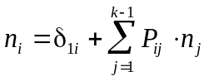 (i = 1, . . . ,k-1) 4)
де δ_{1i} – символ Кронекера (δ_{ij} = 1 при i = j та δ_{ij} = 0 при i ≠ j).
Значення n₁, . . . , n_{k-1} визначають розв’язання системи лінійних алгебраїчних рівнянь (4), канонічний запис яких має вигляд:

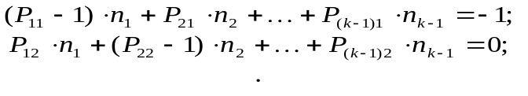
. . . . . . . . . . . . . . . . . . . . . . . . . . . . . . . . . . . . . . .
(5)
Під час формування коефіцієнтів системи (5) необхідно звернути увагу на те, що коефіцієнти P_{ij} записуються не за рядками, а за стовпчиками, тобто, наприклад, на місці другого елементу першого рядка стоїть елемент з індексом 21, а не коефіцієнт з індексом 12 матриці переходів.
Визначивши за формулами (1), (2) та (3) величини Q, N_{h}, Q_{h}, можна обчислити середню трудомісткість етапу розрахунку, на підставі якої оцінюється оптимальна швидкодія процесора.
Середня трудомісткість етапу розрахунку визначається за формулою:
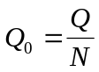 (6)
де N - сума середньої кількості n_{i} звернень до основних операторів (S₀), тобто
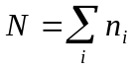, (7)

Завдання та вихідні дані до лабораторної роботи № 1
Вихідні дані.
1) граф-схема алгоритму (за погодженням з викладачем);
2) k_{i} – кількість операцій, що складають Vα_{i} оператор (за погодженням з викладачем);
3) l_{i} – середня кількість інформації, що передається під час виконання Vβ_{i}^{m} оператора звернення до файлу, де m – номер файлу, до якого здійснюється звернення.

Завдання на лабораторну роботу.
- За заданою граф-схемою алгоритму побудувати матрицю ймовірностей переходів;
- Визначити основні параметри трудомісткості алгоритму:
  - середню кількість операцій, що виконуються за одне прокручування алгоритму;
  - середню кількість звернень до кожного з файлів;
  - середню кількість інформації, що передається під час одного звернення до файлу;
- Cередню трудомісткість етапу обчислень.

